パソコン小話（２８５）
2019/12/20

エクスプローラーの使い方 ３：ドキュメントなどを探す

Windows１０のエクスプローラーに付いては、小話３９，５２で説明していますが、整理して紹介します。
パソコン操作は、結果は同じでも操作の過程は、幾通りもあります。小話では、その一例を紹介している事をご承知下さい。使い慣れた方法で操作いただいてかまいません。

パソコンのドキュメントとかピクチャを探す方法を記述します。
１．ＰＣからドキュメントを探す
→エクスプローラーを起動
①ＰＣをクリック → ＰＣの頭がになっていること → ＰＣの下を見ていくとドキュメント（ピクチャ、ミュージックなど）が有ります。
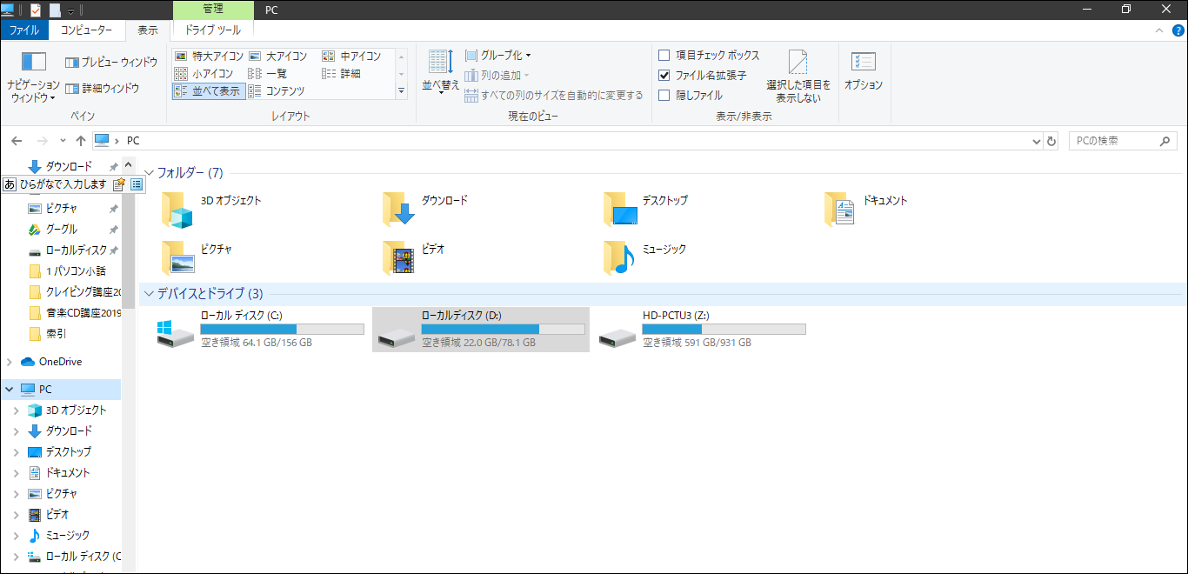
ＰＣを押した場合、ここにもドキュメントなどが有ります。こちらの枠の方が探しやすいです。

２．ここで探した「ドキュメント」とか「ピクチャ」をダブルクリックすると、中に入っているファイル（データー）が見えます。

３．同じく、エクスプローラーを起動し、クイックアクセスから「ドキュメント」などを探す。
クイックアクセスの頭がになっていること → ドキュメント
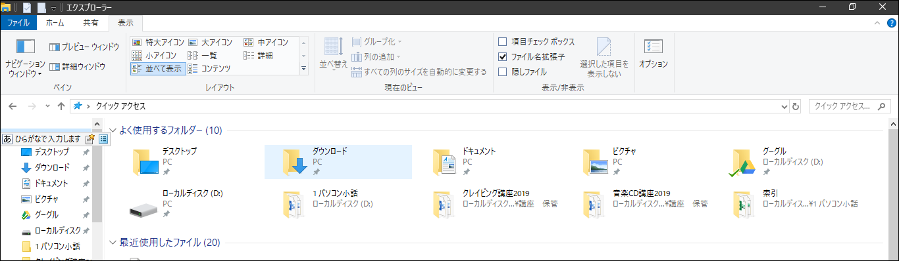
ここにも「ドキュメント」があります。

注意
クイックアクセスから探す場合、クイックアクセスに自分で登録しているか、よく使用するフォルダーに自動登録されていなければ、出て来ないので
よく理解していないと、混乱します。

第１項のＰＣから探す方が、すっきりしていてお勧めです。
「エクスプローラーの使い方１」の小話を見て、ＰＣに設定しましょう。
以上

複雑ですが、よく操作してみると、パソコンの中身が分かります。

